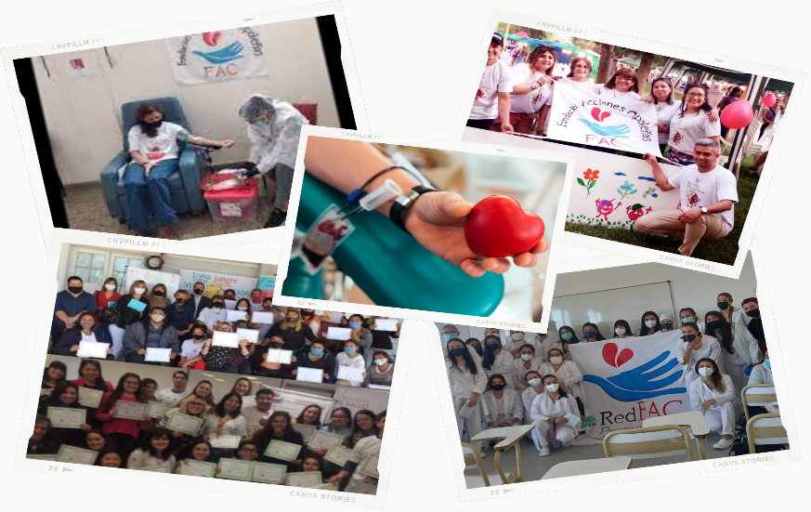
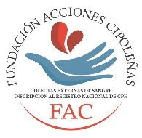
FUNDACIÓN
ACCIONES
CIPOLEÑAS - FAC

Desde el año 2017 trabajando día a día en:
- Concientización sobre la importancia de donar sangre de forma voluntaria y habitual, Plaquetas y CPH.
- Organización y ejecución de jornadas de extracciones externas de sangre.
- Formación de promotores

ACCIONES INTERINSTITUCIONALES 2023
Con fines de potenciar las acciones de promoción de la donación voluntaria y habitual de sangre, plaquetas e inscripción al Registro Nacional de CPH. (posibles donantes de médula ósea).

Estimadas autoridades de la Facultad de Ciencias Médicas – UNCo.
Desde la Dirección de la FUNDACIÓN ACCIONES CIPOLEÑAS, invitamos a su institución a continuar apoyando nuestro proyecto SANGRE SEGURA + CPH este año 2023.
Ofrecemos para su comunidad de estudiantes.
* Charlas informativas
* Formación de promotores
* Organizar Jornadas de extracción externas de sangre junto a los servicios de hemoterapia.
ENCUENTROS INTERINSTITUCIONALES salud, educación y deporte entre otras.

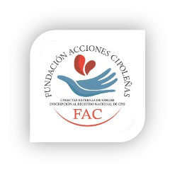
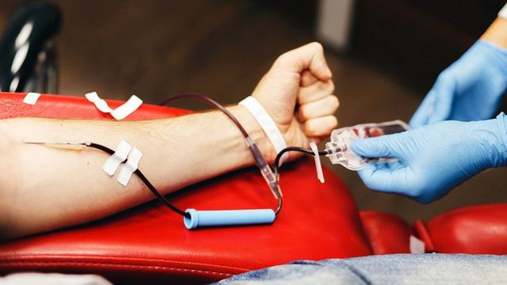

ABRIL 2023 Cipolletti, Rio Negro

Facultad de Ciencias Médicas - UNCo
A: ACCIONES INTERINSTITUCIONALES 2023
Promocionar la donación voluntaria y habitual de sangre, plaquetas e inscripción al Registro Nacional de CPH (posibles donantes de médula ósea).

Las charlas informativas abiertas a todo el estudiantado, considerándose el primer y necesario encuentro para iniciar acciones que nos acercaran al objetivo, el cambio cultural necesario. El encuentro será en el ámbito de la Facultad de Ciencias Médicas, en día y horario a convenir.
fundación acciones cipoleñas -fac
2017-2023

Llevamos adelante el trabajo diario, desde el año 2017 de concientizar, organizar y ejecutar colectas externas de sangre JUNTO A LOS SERVICIOS DE HEMOTERAPIA PUBLICOS en distintas localidades de Rio Negro. Es sabido que la sangre no se puede fabricar artificialmente y las personas que la necesitan dependen de la solidaridad de los ciudadanos en condiciones de donar. El objetivo primordial es lograr que se puedan cubrir las transfusiones en tiempo y forma. Con sangre segura y en cantidad necesaria utilizando la estrategia de colectas de sangre extramuros en espacios físicos de las instituciones amigas, tenemos como meta lograr erradicar la donación por reposición y crear el padrón de Donantes Voluntarios y Habituales, concientizando e informando a la comunidad sobre sus beneficios. Esto permite que, al contar con donantes responsables, ante la necesidad de una transfusión urgente o programada, el profesional no tenga que solicitarle al familiar o entorno del paciente que busque dadores de sangre, ya que los servicios de hemoterapia ya contarán con la sangre, en la cantidad y calidad necesarias.
La actividad está prevista para desarrollarse en el lapso de una hora, dejando abierta la posibilidad de una poscharla con los participantes si así se ameritara.

A los 10 días siguientes de la charla informativa la institución podrá presentar el listado de los potenciales voluntarios y nombre de la persona (secretaria coordinadora o profesional de alguna carrera) que será el nexo entre la FAC y su institución.

Los voluntarios estarán siendo parte de las actividades de promoción - concientización que realice Acciones Cipoleñas en las localidades de RN Y NQN, previamente autorizados por vuestra institución. Reconociendo a los voluntarios, determinada cantidad de horas. Las que se acordaran con las autoridades pertinentes.

Los voluntarios podrán ofrecer por mes 4 horas mínimas ,20 horas máximas.

El periodo del voluntariado será desde el 16 de mayo hasta el último día hábil de julio. Teniendo la opción de continuar hasta noviembre lo que los habilita a poder formarse en marzo 2024 como promotores. En el 3° TALLER DE FORMACIÓN DE PROMOTORES DE LA DONACION DE SANGRE, PLAQUETAS Y CPH.

Promotores: Primer requisito haber cumplido el voluntariado.
Realizar un mínimo cuestionario que servirá para evaluar los conocimientos adquiridos en su voluntariado- no es con fin de calificación- sino de considerar que sumará a la actividad y no retrasará las acciones de los coordinadores de colectas externas de la FAC, ni el trabajo de los equipos de servicios de hemoterapia de los hospitales.

